文件目录管理上机实践

1并利用cd将当前目录切换到/usr/share/man目录，要求如下：

1）利用ls直接显示这个目录下的内容

2 详细信息显示，并按时间顺序排序,如果要倒序怎么办呢？

3）显示所有文件，包含隐藏文件

#cd /usr/share/man

#ls

#ls -lt

#ls -a



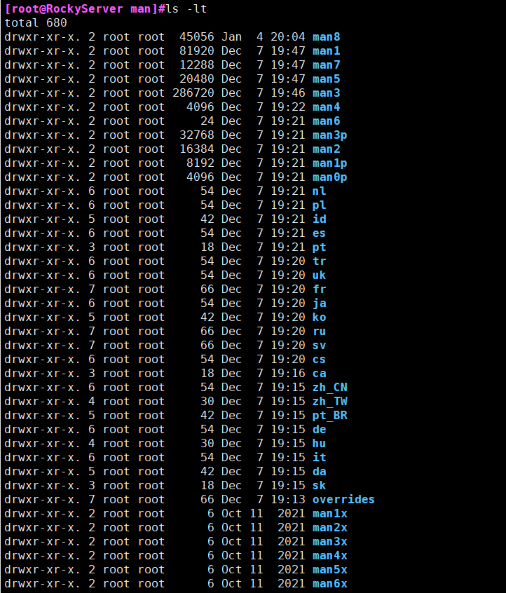



2 利用cd切换到/etc/rc.d/rc3.d目录,再利用相对路径方法切换到/etc/rc.d/init.d目录,

PS:/etc/rc.d/init.d这个目录下放的是系统服务的脚本

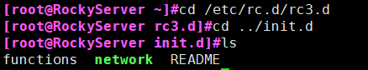

3 用tree命令显示根目录下的内容，深度一层

#tree -L 1 /

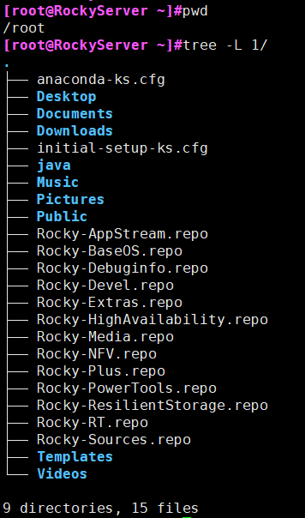

4 利用ls查看/bin,/etc ,/home 三个目录下的内容

#ls /bin /etc/ /home/

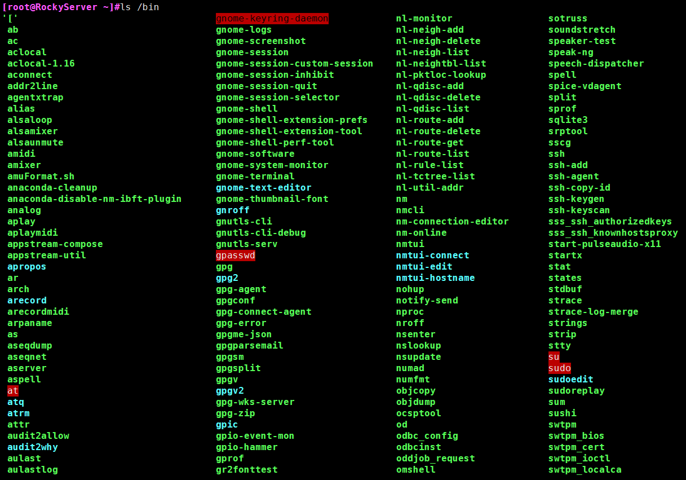

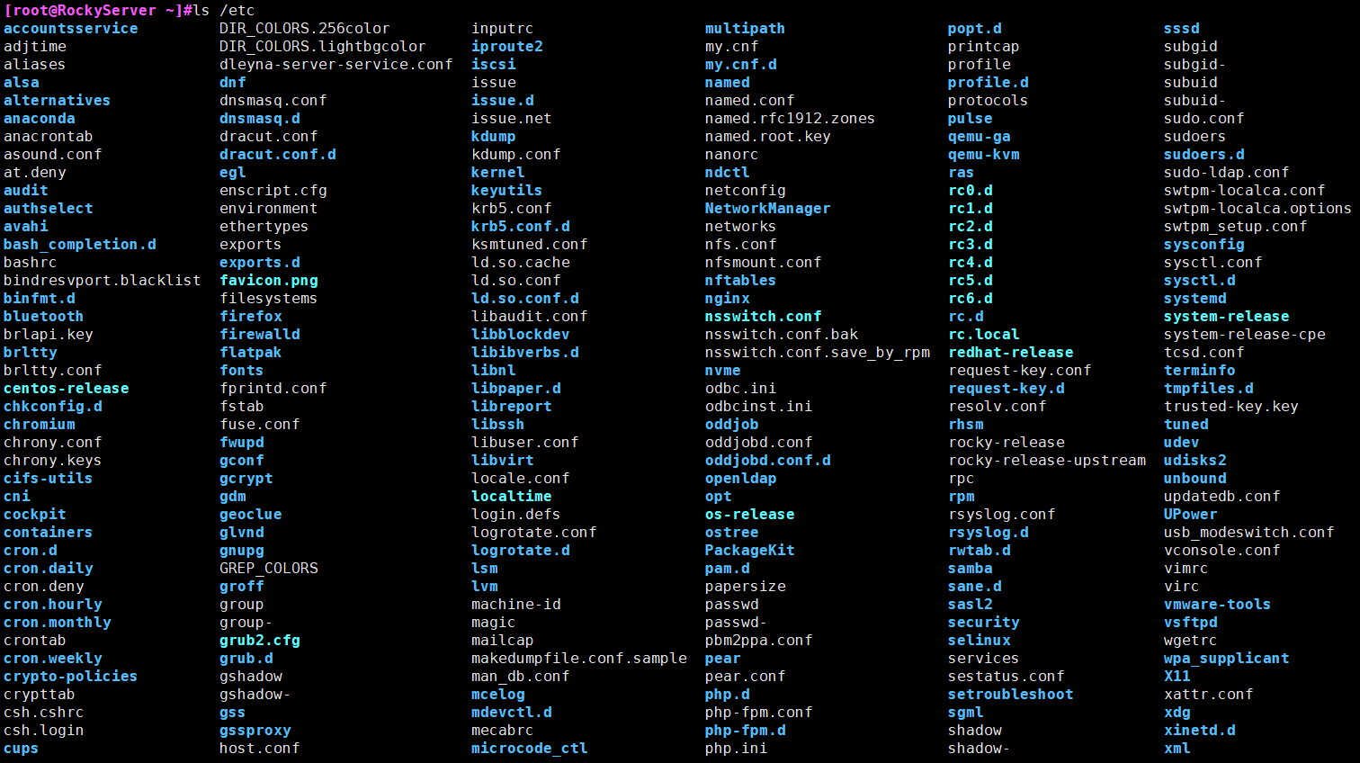



~~4 利用touch在/tmp下创建一个今天日期的文件的日志文件,要求利用date来产生日期,即文件名结果为 日期.log~~

~~20230323.log 提示用$(命令)或者反引号 ``~~

~~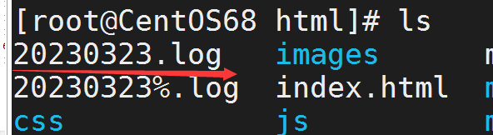~~

5 按下图所示创建对应的目录和文件

**work目录要求创建在当前用户的主目录下**

说明：方框表示目录，圆圈表示文件

使用mkdir和touch命令创建目录树及相关文件

创建完成后使用tree命令显示目录树结构并且使用-F选项

